Тургенев орта мектебінің

9 сынып оқушысы Ткаченко Анна

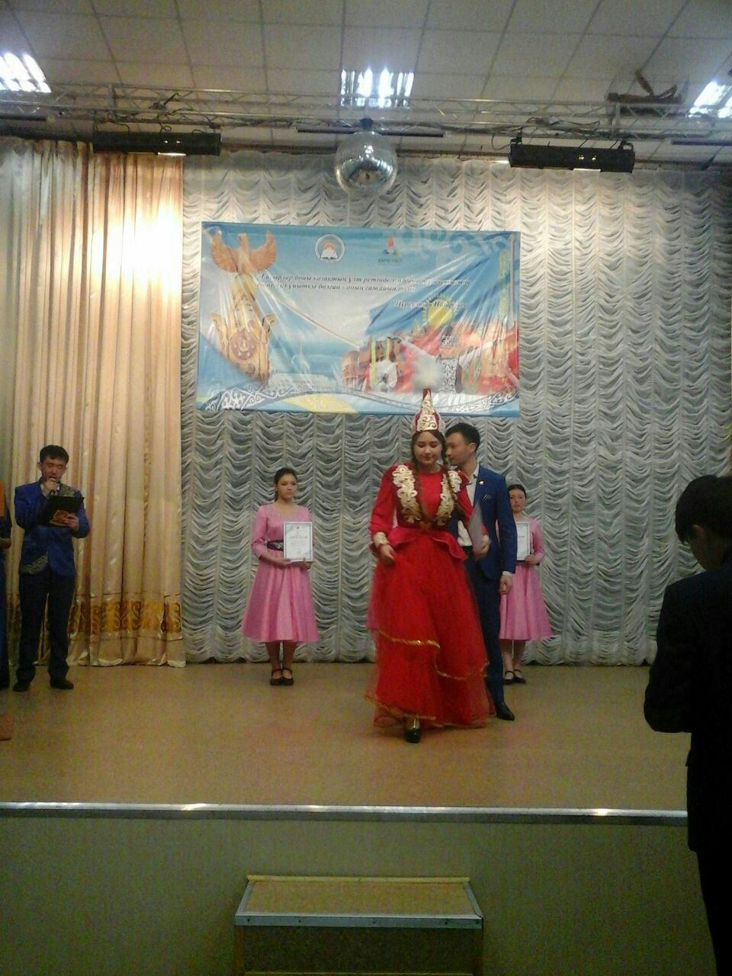өзге ұлт өкілдерінің мектепке дейінгі, мектеп алды жасындағы 1-11 сынып оқушылары арасында облыстық шығармашылық байқауға қатысып жүлделі ІІІ орынға иеленді.